暨南大学2018年师德师风调查问卷操作指南

老师您好，欢迎您参加本次调查，耐心地按照下面的说明逐步完成测试即可。
第一步：打开电脑选择IE浏览器（或360浏览器），输入网址
https://psyxlcl.jnu.edu.cn/psyxlgl
第二步：直接点击“进入”
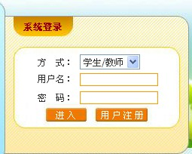
人事编号

人事编号

第三步：点击“进行在线测试”开始测试（页面左下角），
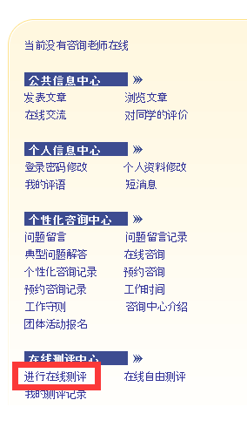
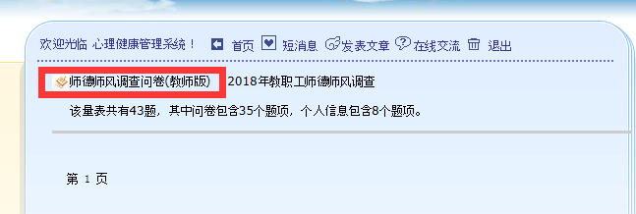
做完后点击提交即可。

